中小企業成長基盤強化事業
イメージング技術実習会のご案内

静岡県
(財)浜松地域テクノポリス推進機構

静岡県西部地域では、次世代産業として既存産業の高度化と新産業の創出に大きく貢献することが期待される光・電子関連技術産業の集積を促進すべく「フォトンバレープロジェクト」を展開しています。中小企業成長基盤強化事業では、こうした取組に加え、光技術を中小企業に広く普及させる講習会・実習などを実施し、光技術を利用した事業の創出を支援していきます。本事業におけるイメージングワークショップの活動として、ライティング技術をベースとする画像取得の実習を下記のとおり開催いたします。

日 時： 平成２１年１２月９日（水） １0：0０～１６：３０ 定員１０人
場 所： 浜松工業技術支援センター 視聴覚室
参加費： 無料

実習内容 | 講師
テーマ ：ビジョンシステムにおける新しいライティング技術の基礎と応用  内 容 ：ビジョンシステムにおける光検出技術として、ライティングシステム構築のための基礎事項の習得を目的としたライティング実習と概説。    項 目 ：１．新しいライティング技術の概要  ２．分光反射特性の違いによる濃淡抽出  ３．反射率・散乱率の違いによる濃淡抽出  ４．平行度の制御による濃淡の最適化  ５．偏光の応用について  ６．照明仕様のグローバル標準化動向について  例．カメラが受光する光が反射光（左図）と散乱光（右  図）では、取得画像は表裏のような関係となる。  （左図は文字が黒、右図は文字が白）  備 考 ：一人１台の実習機を使用して受講していただ  きます。 | シーシーエス株式会社  主幹技師  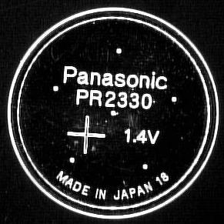  増村茂樹 氏
申込方法 ：申込票に必要事項をご記入の上、平成２１年１２月４日（金）までに、FAXにてお送りください。
なお、定員になり次第、募集を終了させていただきますので、ご了承ください。
ＦＡＸ番号：０５３－４２８－４１６０
問 合 先：〒431-2103 浜松市北区新都田１－３－３ 静岡県工業技術研究所 浜松工業技術支援センター
レーザー計測制御プロジェクトスタッフ TEL：０５３－４２８－４１５７（太田、神谷）
●申し込みされた方には確認できしだいこちらからご連絡いたします。
---------------------------------------------------------------------------------------------------------------------------------------------------------
To:053-428-4160（FAX） 静岡県工業技術研究所 浜松工業技術支援センター
レーザー計測制御プロジェクトスタッフ行
イメージング技術実習会 参加申込票
氏名

勤務先（会社名・所属部署名）

所在地 〒 －

連絡先 ＴＥＬ：
ＦＡＸ：
Ｅ-mail ＠

